
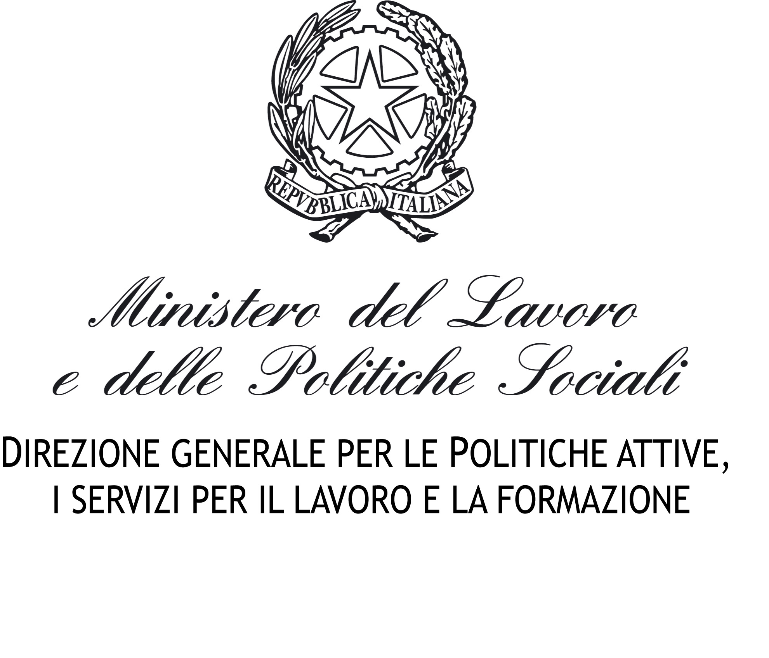
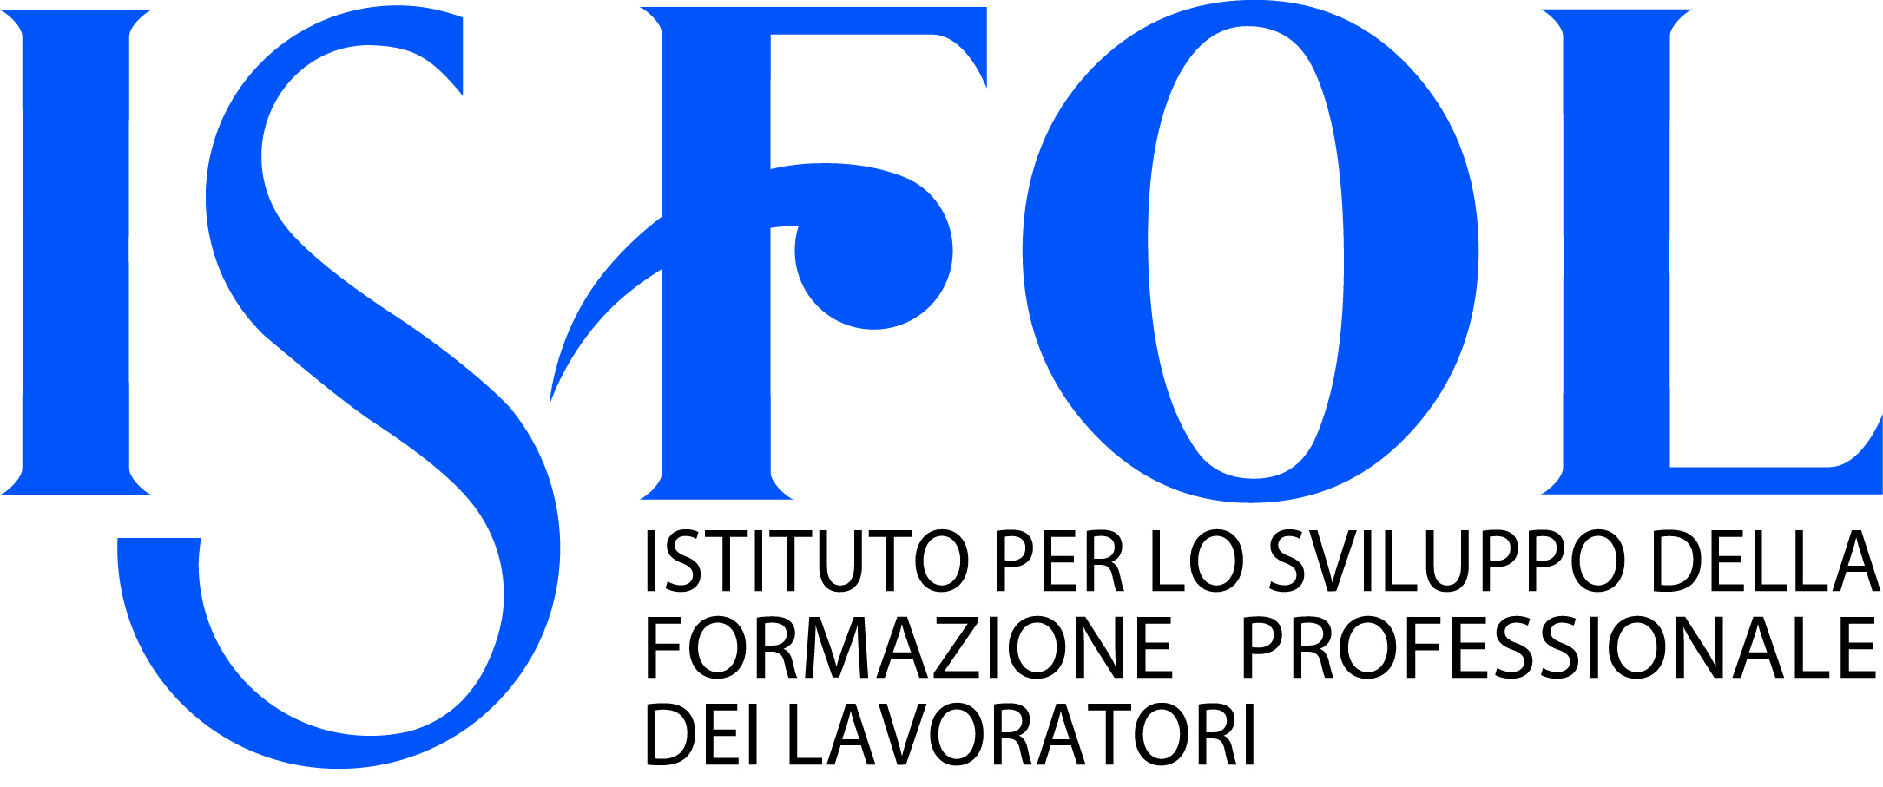
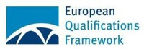

SEMINARIO PER GLI OPERATORI DEI CENTRI PER L’IMPIEGO
Hotel NH Roma Vittorio Veneto
Corso d'Italia, 1, 00198 Roma RM
Roma 5 Novembre 2015
PROGRAMMA
9.30 Registrazione partecipanti
9,50 Saluto di apertura (Ministero del Lavoro e delle Politiche Sociali)
10,00 Le politiche Europee per l’istruzione e la formazione professionale (Valentina Curzi - Ministero del Lavoro e delle Politiche Sociali)
10.20 Il programma ERASMUS+: la mobilità dei giovani in Europa (Laura Borlone - Agenzia Nazionale ERASMUS+ ISFOL)
11.20 Pausa
11,30 Il Quadro Europeo delle Qualificazioni EQF: caratteristiche, obiettivi e utilizzo nella mobilità (Diana Macrì PNC EQF - ISFOL)
11.55 Gli strumenti per la trasparenza del Portafoglio EUROPASS (Marianna Forleo - PNC EUROPASS - ISFOL)
12,30 Orientare alla mobilità: il network Euroguidance (Ismene Tramontano - Centro Nazionale Euroguidance - ISFOL)
13,00 Pausa Pranzo
14,00 Il network EURES e il Targeted Mobility Scheme “Your first EURES job” (Catia Mastracci - Ministero del Lavoro e delle Politiche Sociali; Lucilla Ricci - EURES Adviser Regione Lazio/Roma)
16.00 Temine dei lavori

